Міністерство освіти і науки України

Національний університет «Львівська політехніка»

Кафедра систем штучного інтелекту

**Звіт**

**Звіт**

**про виконання лабораторних та практичних робіт блоку № 3**

На тему: «Цикли. Вкладені Цикли. Завершення виконання циклів. Функції. Простір імен. Перевантаження функцій. Функції з змінною кількістю параметрів (еліпсис). Рекурсія. Вбудовані функції.»

***з дисципліни:*** «Основи програмування»

до:

Практичних Робіт до блоку № 3

**Виконав:**

Студент групи ШІ-13

Литвин Маркіян Назарович

**Тема:** Цикли. Вкладені Цикли. Завершення виконання циклів. Функції. Простір імен. Перевантаження функцій. Функції з змінною кількістю параметрів (еліпсис). Рекурсія. Вбудовані функції.

**Мета:** Навчитися використовувати функції різних видів, цикли та виконувати завдання над ними. Також будувати блок-схеми складніших типів.

**Теоретичні відомості:**

1. Введення в Цикли та їх Види в С++:

○      Значення та роль циклів у програмуванні.

○      Огляд видів циклів: for, while, do-while.

○      Синтаксис та основи використання кожного типу циклу.

○      Приклади базових циклів для різних задач.

1. Управління Виконанням Циклів:

○      Застосування операторів break та continue.

○      Умови завершення циклів.

○      Передчасне завершення виконання циклу.

○      Приклади та вправи з управлінням циклами.

1. Вкладені Цикли:

○      Поняття та важливість вкладених циклів.

○      Реалізація вкладених циклів: приклади для різних сценаріїв.

○      Практичні завдання на вкладені цикли.

1. Основи Функцій у С++:

○      Визначення та оголошення функцій.

○      Параметри функцій: передача за значенням і за посиланням.

○  Параметри за замовчуванням.

○      Повернення значень з функцій.

○      Приклади створення та використання функцій.

1. Перевантаження Функцій та Простір Імен:

○      Концепція перевантаження функцій.

○      Правила та приклади перевантаження функцій.

○      Поняття та використання просторів імен.

○  Вкладені простори імен (C++ 17)

○    Роль просторів імен у організації коду.

1. Розширені Можливості Функцій:

○   Функції зі змінною кількістю параметрів (еліпсис): синтаксис та приклади.

○  Область видимості функції – static, extern.

○   Рекурсія: основи, приклади рекурсивних функцій та їх аналіз.

○   Передача масивів та об'єктів як параметрів.

○   Повернення масивів та об'єктів з функцій.

1. Вбудовані Функції в С++:

○  Огляд вбудованих функцій у С++.

○   Приклади використання стандартних функцій у програмуванні.

○   Роль вбудованих функцій у спрощенні коду.

○   Практичні завдання для розуміння вбудованих функцій.

**Джерела:**

* https://www.youtube.com/watch?v=lq7m4Xy7Cps
* https://www.youtube.com/watch?v=3iX9a_l9W9Y
* <https://acode.com.ua/uroki-po-cpp/#toc-0>
* ChatGpt

**Виконання роботи**

**Завдання 1: VNS Lab 2 - Task 1-17**

Використовуючи оператор циклу, знайти суму елементів, зазначених у конкретному варіанті. Результат надрукувати, надавши відповідний заголовком.



**Блок-схема:**

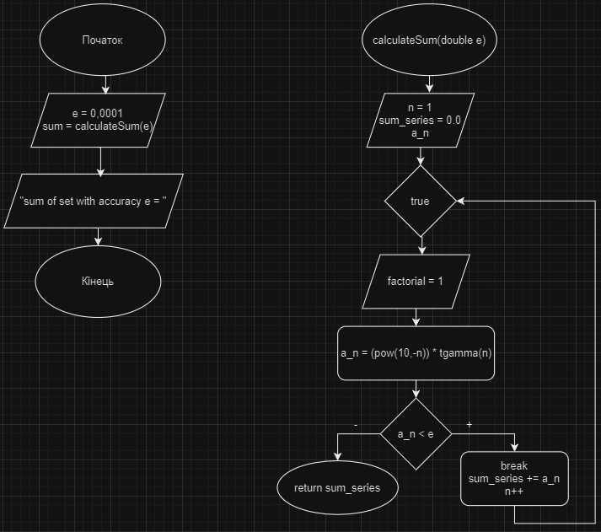

**Розв’язок:**

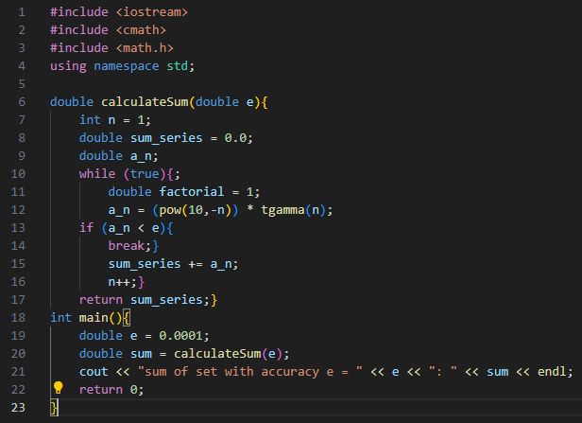

**Результат:**

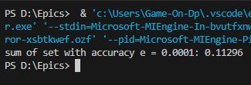

**Завдання 2: VNS Lab 3 - Task 1-17**

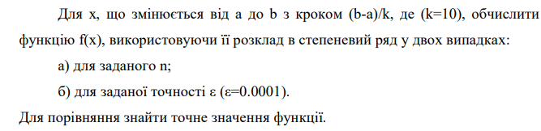



**Блок-схема:**

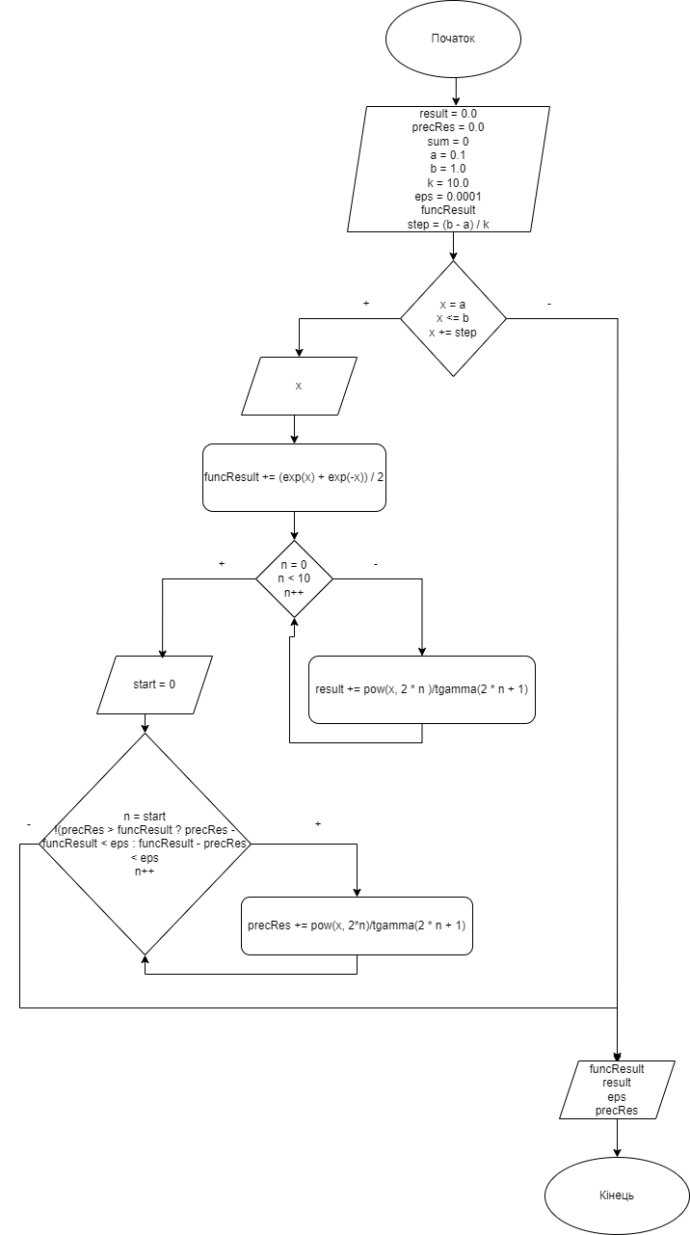

**Розв’язок:**

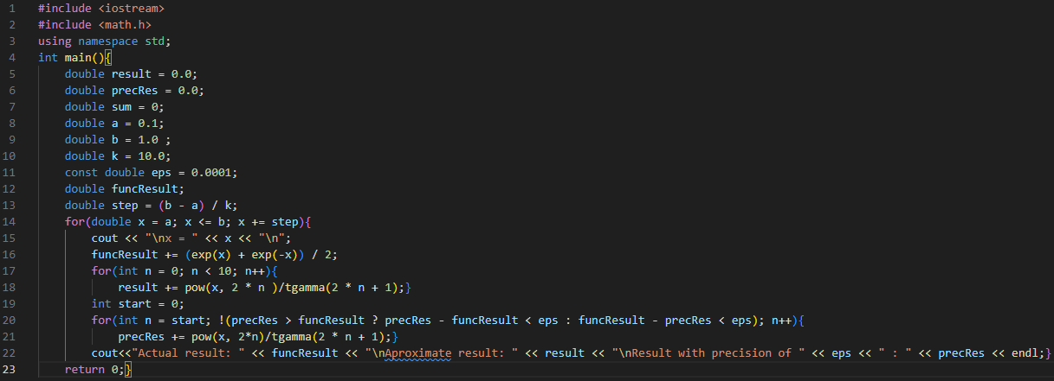

**Результат:**

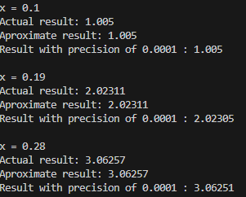

**Завдання 3: VNS Lab 7 - Task 1-17**

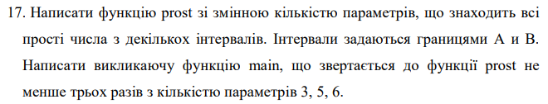

**Блок-схема:**

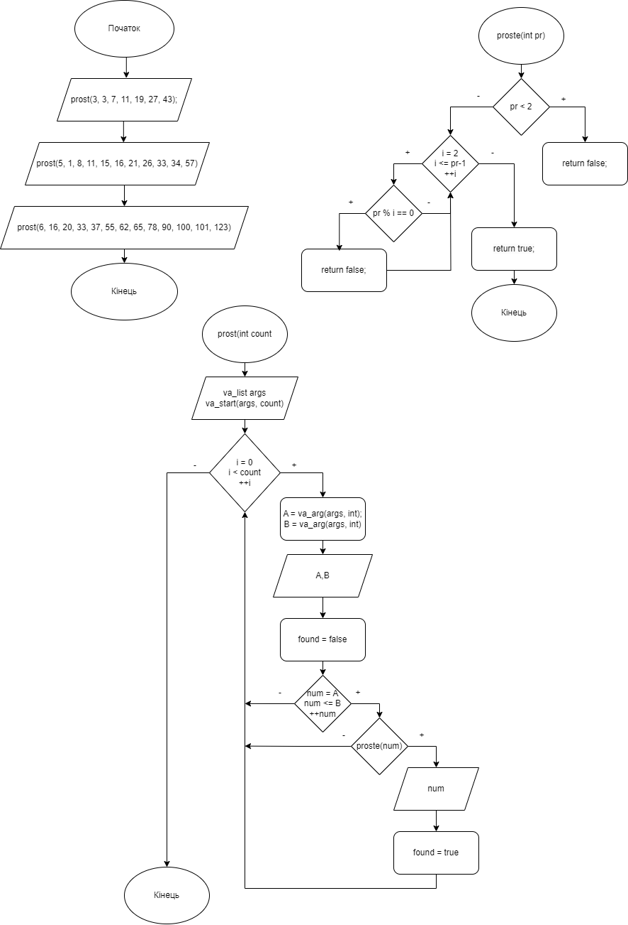

**Розв’язок:**

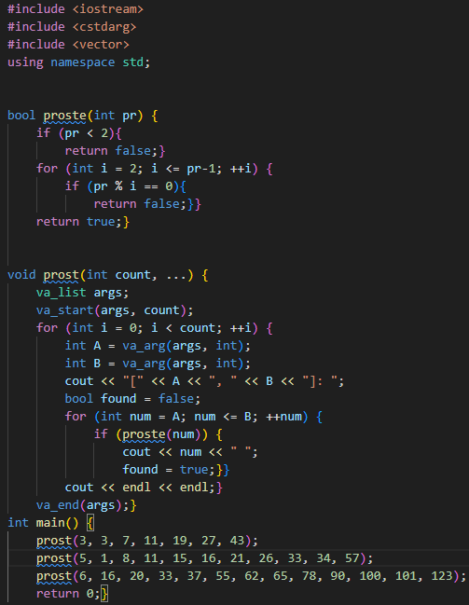

**Результат:**

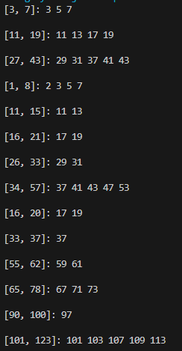

**Завдання 4: VNS Lab 7 - Task 2-17**

Написати перевантажені функції й основну програму, що їх викликає 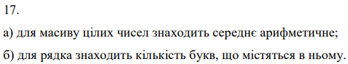

**Блок-схема:**

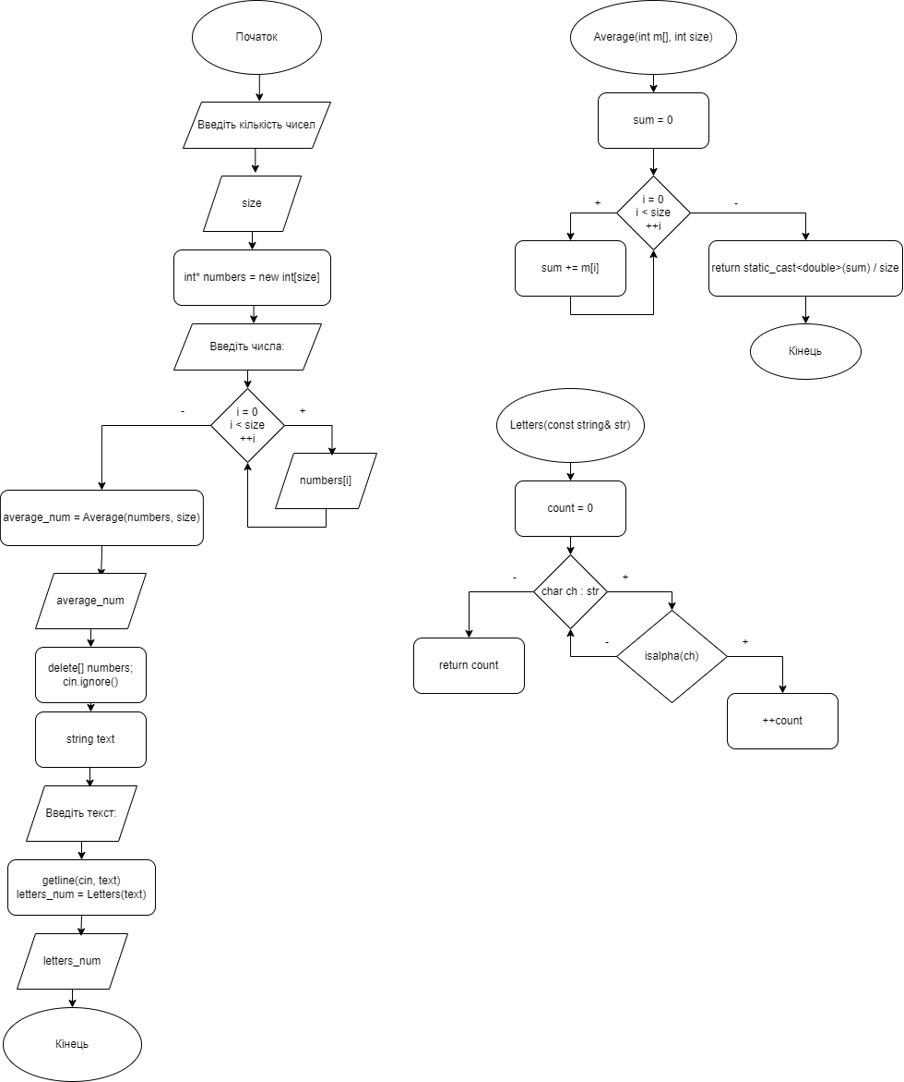

**Розв’язок:**

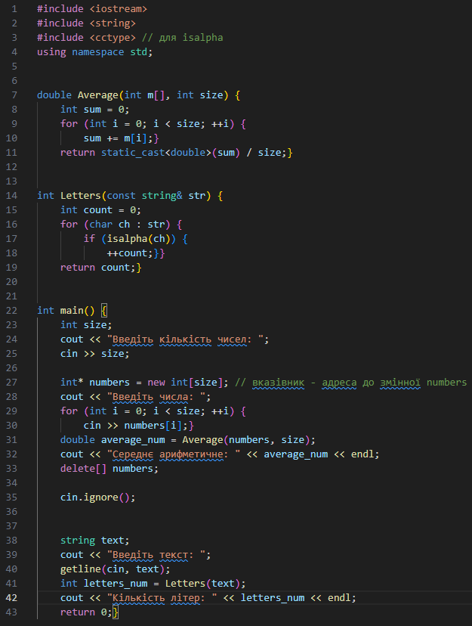

**Результат:**

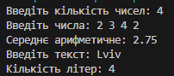

**Завдання 5: Class Practice Work**

Ви створюєте просту програму керування бібліотекою. Книги в бібліотеці є, користувачі можуть їх взяти або повернути.

**Програма повинна вміти**

* Перерахувати всі книги.
* Дозволити взяти книгу (за наявності).
* Дозволити повернення книги.

**Структури даних**

* Використовуйте масив або вектор для зберігання назв книг.
* Використовуйте інший масив або вектор для збереження стану доступності кожної книги.

**Мета Задачі**

Навчитися користуватися операторами циклів та функцією переходу на мітку:

1. for( ) { … }
2. for each
3. while( ) { … }
4. do { … } while( )
5. go to

**Вимоги:**

1. while: продовжувати працювати, доки користувач не вирішить вийти.
2. do while: Після кожної операції (позичити, повернути, перерахувати) запитуйте користувача, чи хоче він виконати іншу операцію. Якщо так, поверніться назад.
3. for: список усіх книг за допомогою циклу.
4. for each: перевірити наявність кожної книги.
5. goto: якщо користувач вводить неправильний вибір, використовуйте goto, щоб перенаправити його до головного меню.

**Блок-схема до задачі:**

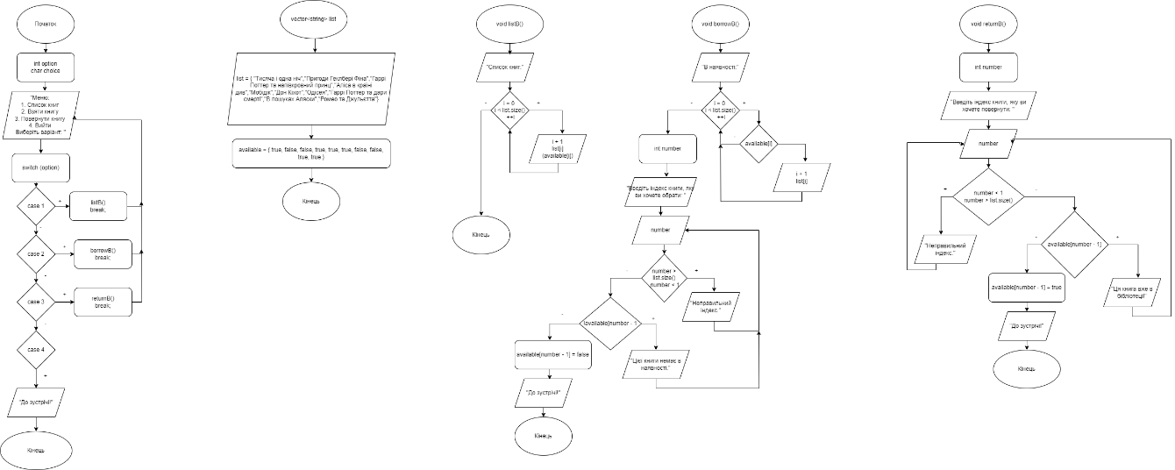

**Розв’язок задачі:**

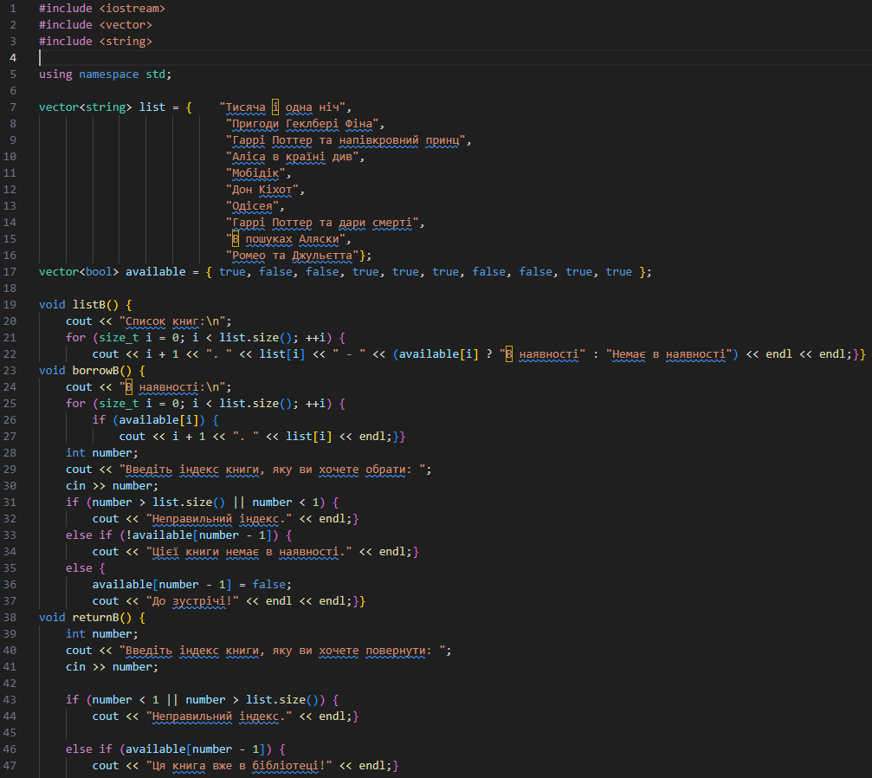

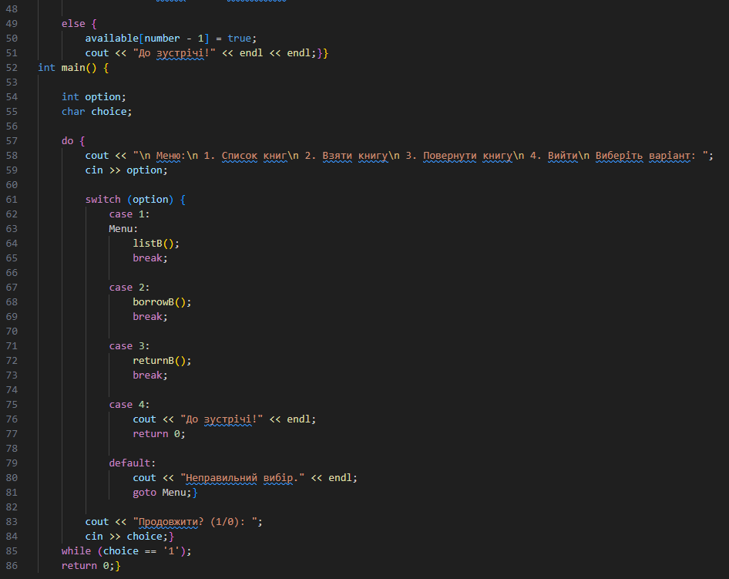

**Результат:**

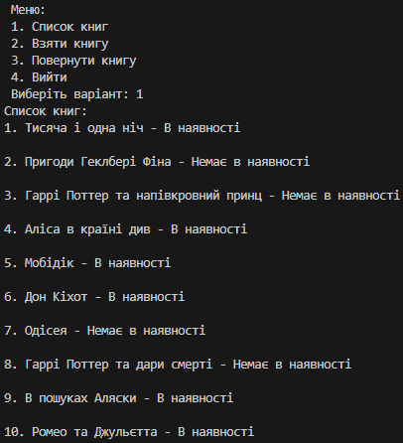

**Завдання 6: Self Practice Work**

**Блок-схема:**

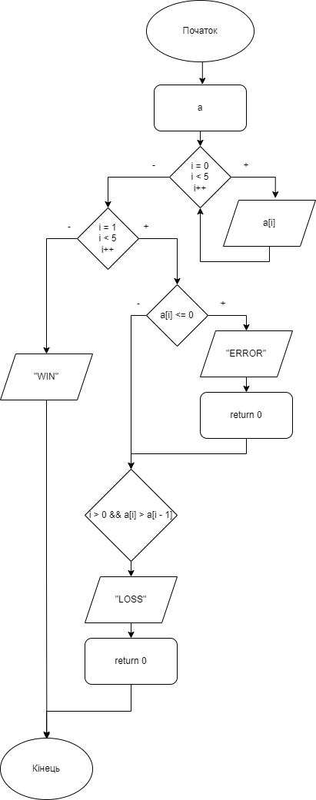

**Розв’язок:**

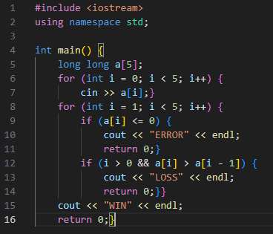

**Результат:**

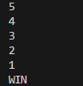



**Висновок:**

В цьому епіку я навчився користуватися циклами for, while, do while, функціями різних видів, також розібрав бібліотеку cstdarg для задачі з невідомою кількістю параметрів.